Заместителю директора

по эксплуатации ядерных установок

Смольскому С.Л.

заместителя директора

по научной работе

Воронина В.В.

СЛУЖЕБНАЯ ЗАПИСКА.

Уважаемый Сергей Лаврович!

На тепловом горизонтальном экспериментальном канале №3 РК ПИК будут организованы и проведены измерения реального нейтронного спектра (см. Приложение 1). Цель - уточнить технические решения для реализации научных станций, нейтроноводной системы и их биологической защиты по проекту «Приборная база». Большинство станций будет размещено именно на пучках канала ГЭК-3.

Для обеспечения сборки и подключения установки и для измерения спектра требуется обеспечение подачи в зал ГЭК (реакторный зал), в точку выхода из реакторной защиты канала ГЭК-3, следующих коммуникаций:

* электросеть, мощность 5 кВт, три фазы (220/380 В), с заземлением;
* сеть Интернет (Ethernet) с возможностью доступа из помещений института, расположенных вне территории РК ПИК.

Заместитель директора

по научной работе В.В. Воронин

# Приложение 1

**Организация и проведение измерений**

**реального нейтронного спектра**

**на горизонтальном экспериментальном канале №3.**

1. Задача эксперимента.

Проведение измерений реального нейтронного спектра на горизонтальном экспериментальном канале №3 (канал ГЭК-3); интерполяция экспериментальных данных для определения значений нейтронного потока на мощности 100 МВт.

1. Обоснование.

Измерение нейтронного спектра канала ГЭК-3, помимо фундаментального интереса, имеет высокую практическую важность для работ по созданию приборного парка реактора ПИК. На пучках, выведенных с ГЭК-3 нейтроноводами, предполагается расположить подавляющее большинство исследовательских установок, создание которых запланировано в проекте «Приборная база». Экспериментальное определение ожидаемых нейтронных потоков позволит своевременно в ходе проектирования уточнить технические решения для реализации установок, нейтроноводной системы и их биологической защиты. Помимо того, для канала ГЭК-3, по сравнению с прочими горизонтальными экспериментальными каналами, имеется наибольший объём расчётных данных по нейтронным потокам, накопленный в ходе предпроектных изысканий по созданию источника холодных нейтронов.

1. Экспериментальная схема.

Данную задачу предлагается решить методом спектроскопии по времени пролёта (TOF). Принцип метода заключается в том, что механическим прерывающим устройством непрерывному пучку, выведенному из ГЭК, задаётся импульсная временнАя структура, приводящая, в свою очередь, к разрешению нейтронов по временной шкале в зависимости от их скорости (т.е., энергии или длины волны). На заданном расстоянии от прерывателя располагается детектор, регистрирующий излучение с разрешением по времени. Так как время пролёта (TOF) взаимно однозначно связано с энергией нейтрона, зарегистрированная функция зависимости интенсивности сигнала от времени математически преобразуется в требуемую зависимость интенсивности от длины волны нейтронного излучения, т.е., искомый спектр.

Схема установки состоит из следующих узлов:

- входной коллиматор сечением не менее 10х70 мм2 – его роль играет проходка в разборной биозащите реактора;

- входная диафрагма с размерами отверстия 3.6х48 мм2;

- дисковый прерыватель – с двумя щелями 3.6х48 мм2, радиус внутреннего края щели от центра диска 228 мм, допустимый диапазон скоростей вращения от 0 до 3000 об/мин;

- вакуумированная труба внутренним диаметром не менее 60 мм длиной 4.5 м;

- детектор – пальчиковый, активной площадью 12х100 мм2, оборудованный системой сбора данных с разрешением по времени; ширина канала от 10 до 50 мкс, число каналов не менее 256;

- ловушка нейтронного пучка и прочие элементы биологической защиты.

Эскиз установки приведен на Рис.1

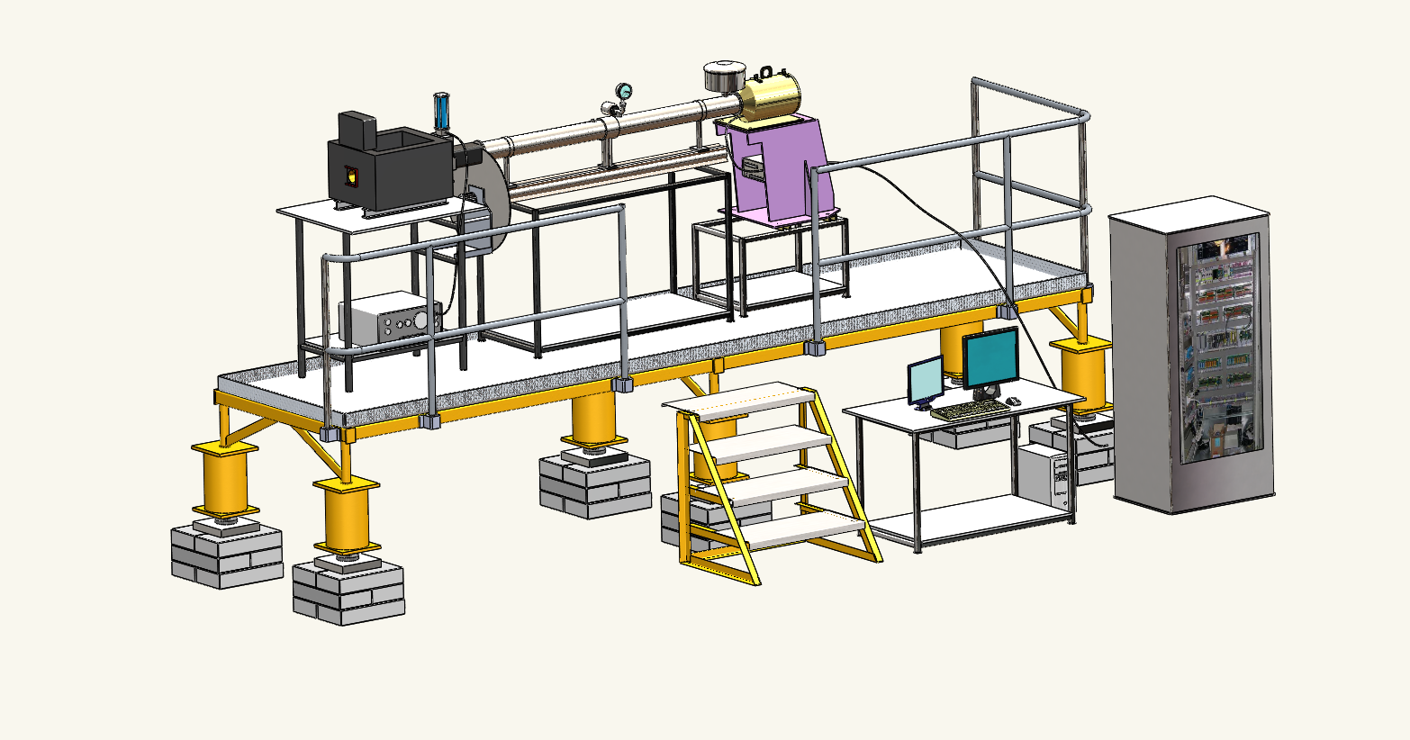Рис.1 Эскиз экспериментальной установки для измерения реального нейтронного спектра на ГЭК-3.

1. Расчёты.

Основной вклад в приборное разрешение эксперимента вносит неопределённость по времени, вызванная шириной импульса τ, формируемого прерывателем. Функция приборного разрешения Δλ/λ вычисляется линейным преобразованием из Δt/t = τ/TOF, где TOF – время пролёта, соответствующее регистрационному каналу.

Основным ограничением по светосиле выступает комбинация пролётной базы и частоты вращения прерывателя. Необходимо соблюсти условие неперекрывания соседних импульсов, т.е., подобрать частоту так, чтобы наиболее медленные нейтроны из n-ного импульса достигали детектора раньше, чем быстрые нейтроны из n+1-го импульса. Так как в установке отсутствует оборудование для фильтрации длинноволновых нейтронов, то перекрывание неизбежно, однако интегральная интенсивность спектра на длинах волн более 10Å уступает 2 порядка интенсивности на любой длине волны теплового диапазона (см. рис.1 – расчётный спектр на выходе из канала ГЭК-3). Такое перекрывание пренебрегается и оценено в измерительном разрешении.

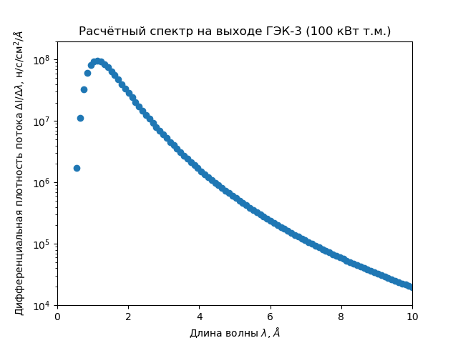

Рисунок 1. Расчётный спектр на выходе ГЭК-3

Для зафиксированных геометрических параметров дискового прерывателя, пролётной базы прерыватель-детектор и разрешающих параметров счётной электроники детектора была вычислена оптимальная частота вращения f = 39.0625 Гц, обеспечивающая измерение спектра в диапазоне 0-10 Å с разрешением не хуже 10%. Для регистрации спектра требуется 256 счётных каналов шириной 50 мкс. На рис.2 приведены результаты расчётов экспериментальных данных, получаемых на детекторе установки. В частности, на рис. 2(б) видно, что временнАя развёртка обеспечивает качественное разделение соседних импульсом даже с учётом т.н. мёртвого времени детектора.

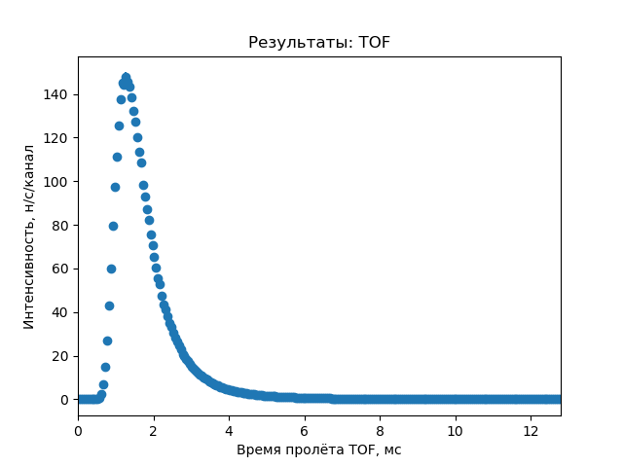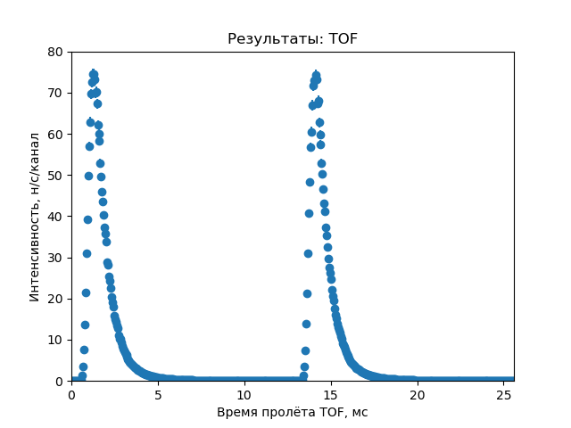

Рисунок 2. Картина регистрации рассеяния на детекторе в развёртке на 1 импульс (а) и 2 соседних импульса (б)

На рис.3 приведён вид спектра пучка, вычисленного на основе полученных экспериментальных данных. Видно, что приборное разрешение позволяет измерить все особенности спектра в заданном диапазоне длин волн.

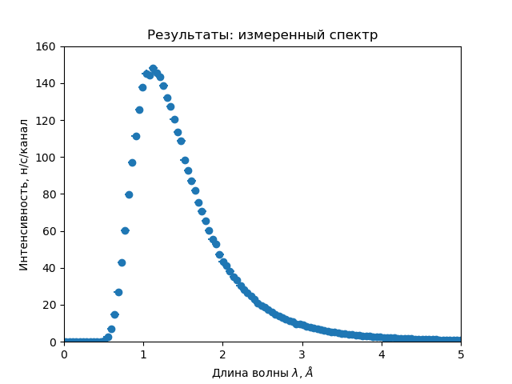

Рисунок 3. Расчётный вид спектра, вычисленного по экспериментальным данным

С учётом эффективности регистрации нейтронов в детекторе около 70%, на 1 импульс приходится в среднем 35 зарегистрированных нейтронов на весь спектральный диапазон. Для обеспечения минимального значимого набора статистики (не менее 1000 зарегистрированных нейтронов в каждом канале) время эксперимента при работе реактора на тепловой мощности 100 кВт составляет около 1 часа.

1. Промежуточные выводы по расчётам.

1) Необходимость использования коллиматора перед прерывателем сомнительна. Роль "грубого" коллиматора вполне может сыграть проходка в защите, а окончательно сечение пучка формируется входной диафрагмой. Коллиматор необходим, если в будущем предполагается использование этой же установки для измерений спектра на каком-либо канале с широкой проходкой под пучок – к примеру, на том же ГЭК-3, но уже подготовленном для вывода пучков в нейтроноводы. Но в этом случае имеющимся на 11м корпусе коллиматором не обойтись, нужна гораздо более серьёзная защита.

2) Максимальная возможная для имеющегося детектора ширина канала 10 мкс - это крайне мало, поскольку с имеющимся чопперным оборудованием характерная ширина импульса на старте составляет не менее 50 мкс, и это и есть приборное разрешение установки. Иметь на детекторе ширину канала на порядок меньше лишено смысла, так как регистрируемые детектором данные получаются нечитаемыми из-за недобора статистики. Таким образом, для данной экспериментальной схемы необходимо реализовать суммирование сигнала из соседних каналов - складывать их по несколько соседних (для рассчитанной схемы – по 5). Это возможно выполнять и вручную при непосредственной обработке экспериментальных данных, однако несложно и тем самым желательно обучить это делать и управляющую программу.

3) Крайне желательно синхронизовать детектор с актуальной фазой щели на прерывателе - на каждом обороте диска контролировать положение щелей и проверять, что детектор начинает очередной цикл счёта синхронно с открытием щели. Если это по техническим причинам невозможно, то придётся вместо одного эксперимента делать два - основной и нормировочный.

В качестве нормировочного эксперимента может быть выполнено измерение неупругого рассеяния на образце ванадия. Ванадий даёт сильное некогерентное рассеяние, имеющее ярко выраженный максимум на известном переданном импульсе *qmax*. Из угла рассеяния, на котором этот максимум зарегистрирован, можно вычислить реперную длину волны, по которой относительный спектр, зарегистрированный без образца по времени пролёта, может быть отнормирован в абсолютные величины длин волн. Для проведения данного нормировочного эксперимента установка должна быть дооборудована узлом образца, позволяющим разместить в пучке образец ванадия размером около 10х10х60 мм3, а также системой поперечного перемещения детектора и дополнительной диафрагмой.

Заключение.

Рассчитанная экспериментальная схема удовлетворяет всем требованиям поставленной задачи и существующим техническим ограничениям и позволяет за короткое время (несколько часов измерений) зарегистрировать спектр тепловых нейтронов в канале ГЭК-3 с точностью, достаточной для интерпретации данных. Установка является универсальной и может быть использована для подобных измерений на любом горизонтальном экспериментальном канале при условии вывода пучка поперечным сечением не менее заданного.